

NSTITUTO POLITÉCNICO NACIONAL
ESCUELA SUPERIOR DE COMPUTO

PRACTICA 3 Tabla de Simbolos

Opción vectores (Agregar Variables)

COMPILADORES

Grupo: 3CM17

ALUMNO: MORA GUZMAN JOSE ANTONIO

FECHA ENTREGA: Domingo 24 OCTUBRE 2021

Descripción
En esta practica se agrego el poder definir variables en la calculadora de vectores de la practica 1, para hacer esto es muy sencillo por ejemplo x=[1 1 1], se añade x a la entrada en la tabla de símbolos, se modifico la gramática y se agregaron unas funciones mas.

Código
Se muestra el codigo que se modifico.
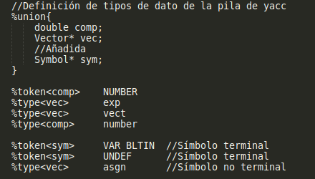
Simbolos gramaticales y elementos que se agregaron a la pila

Gramatica:
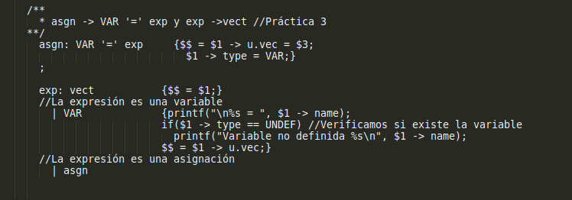

yylex()
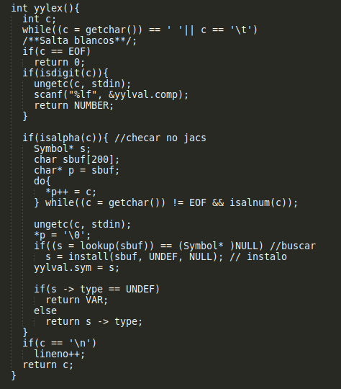

Se añadió la tabla de simbolos que se llama hoc.c
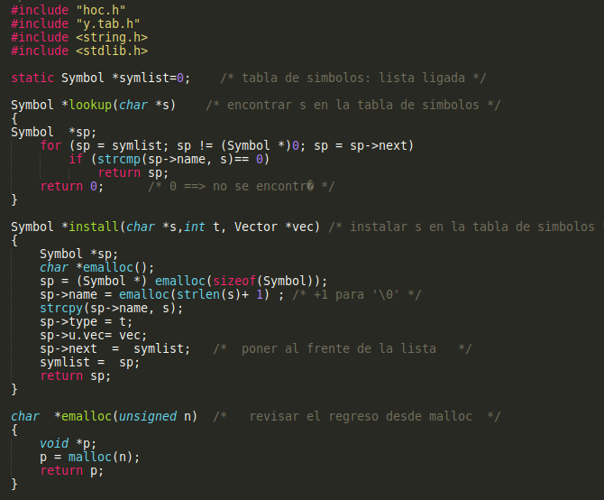
y tambien su header
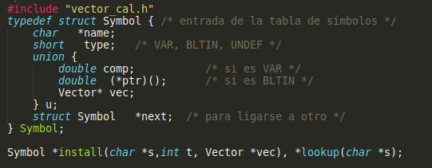

Pruebas del Programa
Primero se muestra como se compila el programa, que es con los siguientes comandos dentro de la terminal de ubuntu:
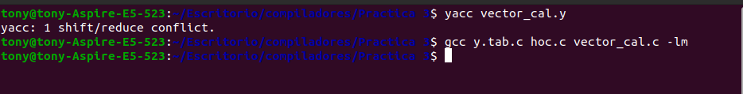
Y para ejecutar se hace de la siguiente manera:

Y finalmente muestro como se usa el programa con unas operaciones
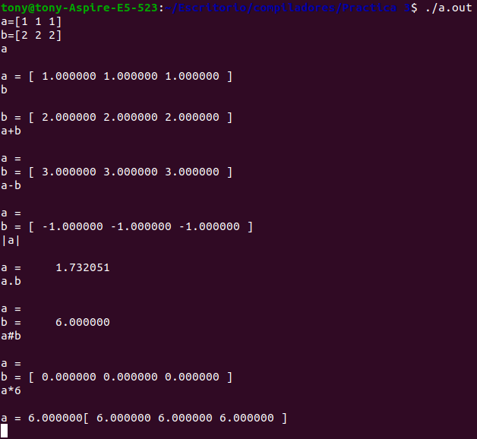

Conclusion
Esta practica se me hizo mas sencilla que la anterior puesto que en esta fue como la continuacion de la practica 1 donde solo era operaciones de vectores y en esta agregue la tabla de simbolos y la opcion a definir variables en nuestra calculadora

Link del video:
https://youtu.be/3zfbZlQW62o

